Открытый урок
в 9 классе по математике по теме «Проценты»
Проектная деятельность:
«Мир математики велик»

Учитель I кв.категории
Давыденко В.А.

Введение.
Актуальность.
Метод проектов всегда предполагает решение какой-то проблемы. Использование этого метода делают учебный процесс творческим, а ученика – раскованным и целеустремленным. При работе над проектами творческая рабочая обстановка, при которой поощряется любая самостоятельная работа, привлечение нового, не изученного материала, когда идет интенсивное самообучение и взаимообучение, создаются условия для саморазвития творческой индивидуальности человека и раскрытия его духовных потенций.
Проанализировав ситуацию в классах, можно прийти к выводу: Математика начинается вовсе не со счета, что кажется очевидным, а с…загадки, проблемы. Данный проект преследует собой цель пропаганды изучения математики и предлагает новый взгляд на математику в русле важной составляющей для современного человека.
Обучаясь в школе, учащиеся очень часто задаются вопросами «Зачем мы изучаем математику? Какое место в нашей жизни она занимает? Часто ли приходится взрослым решать в повседневной жизни математические задачи?»
Предлагаемый проект позволяет сформировать у учащихся, проявляющих интерес и склонность к изучению математики, представления о различных методах решения задач и ориентирован на более широкое, выходящее за рамки школьной программы, изучение математики и направлен на подготовку к успешному участию в математических олимпиадах.
Работа со школьными учебниками, сборниками ЕГЭ и ГИА позволит помочь школьникам вспомнить и повторить, закрепить и повторить материал по теме «Проценты».
Использование электронных образовательных ресурсов позволяет обеспечить:
§1 формирование и развитие внутренней мотивации учащихся к более качественному овладению общей компьютерной грамотностью;
§2 положительную мотивацию обучения;
§3 повышение мыслительной активности учащихся и приобретение навыков логического мышления;
§ развитие индивидуальных особенностей учащихся, их самостоятельности, потребности в самообразовании;
Сценарий урока
Учитель:
- На уроках математики нам не хватает времени, чтобы больше узнать о роли математических наук в жизни человека и их связи с различными областями жизнедеятельности, об истории возникновения и развития этой науки, ученых и их достижениях. В результате мы часто задаемся вопросом: «Зачем мы изучаем математику? Какое место в нашей жизни она занимает? Часто ли приходится взрослым решать в повседневной жизни математические задачи?».
Ученик1
Мы провели исследование по теме «Математика в быту и повседневной жизни» и хотели узнать, так ли важна эта тема в жизни взрослых и старшеклассников.
Слайд№2
Предположили, что если научиться решать задачи с математическим содержанием в быту и повседневной жизни, то это поможет:
· не сделать ошибок на экзаменах,
· разбираться в товарно-денежных отношениях,
· быть практичнее.
Слайд№3
Чтобы ответить на эти вопросы, мы:
1. Изучили теорию вопроса.
2. Встретились с людьми разных профессий (беседовали с директором,
родителями, со школьным бухгалтером, школьным поваром)
3. Обработали результаты, полученные в ходе опроса.
4. Просмотрели газеты и журналы, чтобы найти ответ на вопрос «Есть ли подобная информация в периодической печати?»
Ученик 2
Мы распределили задания следующим образом:
Сначала побеседовали с директором, со школьным бухгалтером, поварами школьной столовой, родителями. В ходе беседы, мы выяснили, что взрослым каждый день приходиться решать математические задачи, а особенно задачи на проценты. Бухгалтер сказала ещё, что все, кто работает, имеет дело с процентами, потому, что с начисленной зарплаты идут отчисления процентов, например, в фонд соцстрахования, пенсионный фонд, в фонд медицинского страхования и др. А так же, оказалось, что многие родители брали кредиты в банке под проценты, чтобы купить мебель, холодильник, стиральную машину. После этого сделали вывод — чаще всего в жизни встречаются задачи на проценты.
Слайд №4
- Краткая история появления процентов
(Представляет поисковая группа)
Ученик3
Проценты – одно из математических понятий, которые часто встречаются в повседневной жизни.
Слово «процент» происходит от латинского слова pro centum, что буквально означает «за сотню» или «со ста». Процентами очень удобно пользоваться на практике, так как они выражают части целых чисел в одних и тех же сотых долях. Процент – это частный вид десятичных дробей, сотая доля целого.
Знак «%» происходит, как полагают, от итальянского слова cento (сто), которое в процентных расчетах часто писалось сокращенно сto. Отсюда путем дальнейшего упрощения в скорописи буквы t в наклонную черту произошел современный символ для обозначения процента.
Ученик 4
Слайд№5
Существует и другая версия возникновения этого знака. Предполагается, что этот знак произошел в результате нелепой опечатки, совершенной наборщиком. В 1685 году в Париже была опубликована книга – руководство по коммерческой арифметике, где по ошибке наборщик вместо cto напечатал %.
Если мы говорим о предметах из некоторой заданной совокупности – деньгах, зарабатываемых в семье, материалах, продуктах питания, то процент, разумеется, 100 сотых частей самого себя. Поэтому обычно говорят, что она «принимается за 100 процентов».
Если речь идет о проценте от данного числа, то это число и принимается за 100 %.
Ученик5
Мы решили спросить еще у старшеклассников, решают ли они задачи на проценты, и были удивлены тем, что такие задачи есть не только на ГИА, но и на ЕГЭ . Обратились к ним с просьбой решить задачу с практическим применением в быту и повседневной жизни, попробовали решить и сами первые попавшиеся в сборнике задачи и вот что выяснили. Почти 61% учащихся нашего класса решают такие задачи, а среди старшеклассников верно решают такие задачи 62%. По статистике 10% выпускников допускают ошибки при решении первой задачи на ЕГЭ. Поэтому нам необходимо научиться решать такие задачи, что мы постараемся и сделать.
III. Повторение и закрепление изученного ранее.

Учитель
Используя знания, полученные в 5 классе, мы легко можем перевести процент в число и найти число, если известно какую часть он составляет от числа.
Слайд №6
Посмотрим на таблицу и вспомним различные обозначения процента
1 % | 0,01
18 % | 0,18 | 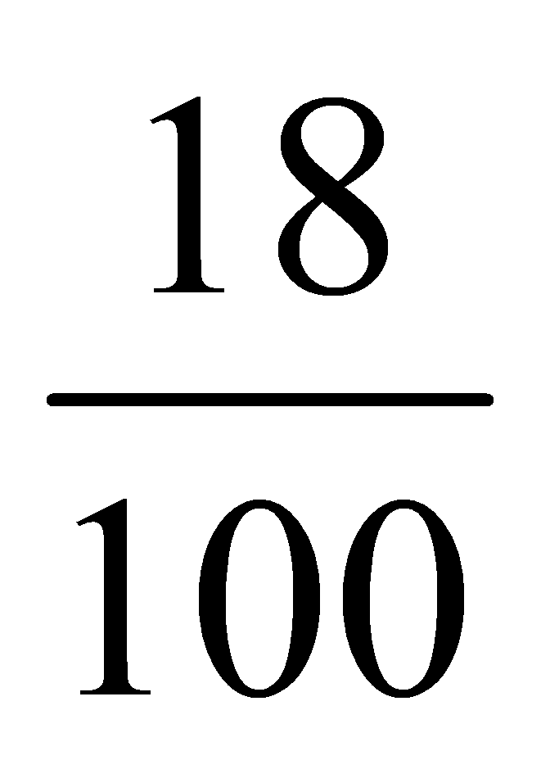
р % | 0,01р | 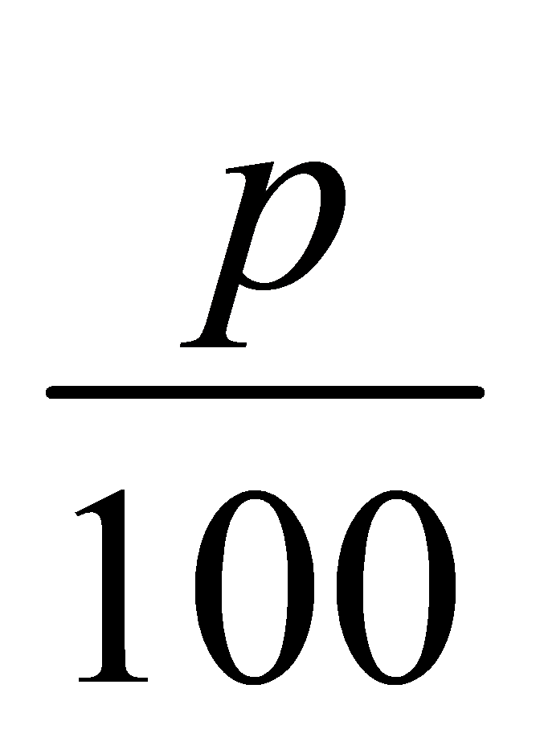
(У) Переведем в числа следующие процентные отношения:
200 % = 2; 25 % =0,25
100 % = 1; 10% = 0,1
50 % =0,5; 1 % = 0,01
Слайд №7
нахождение процентов данного числа.

Чтобы найти р % от а , надо а ·0,01 р .
П р и м е р. 15 % от 90 составляет: 90·0,15 = 13,5.
(У) Найти:
10% от 60 руб, (6)
50% от 200 руб, (100)
200% от 200 л. (400)

Слайд №8
Нахождение числа по его процентам.

Если известно, что р % числа а равно в, то а = в : 0,01 р
П р и м е р. 2 % числа а составляют 140.
а = 140 : 0,02;
а = 7000.
Ответ: 7000

(У) Найти х, если 5 % от х составляет 250
Решение: (250/0,05=25000/5=5000)
А. 0,05 Б. 50 В. 5000 Г. 5

Учитель:
Разминка прошла, я предоставляю слово группе «Поиск»
Ученик 6
Следуя нашему плану, мы сходили в библиотеку и посмотрели газеты и журналы с целью найти задачи с математическим содержанием. Оказывается, в каждом номере газеты или журнала они встречаются либо в рекламе, либо в вопросах бизнеса.
Интересно узнать, что означают рекламы из газет? А вот что: в первой Если товар стоит 3 тыс. рублей, то со скидкой 50% (это половина стоимости товара), его можно купить со скидкой за 1,5 тыс руб.,
Во второй рекламе «Про слуховые аппараты» из «Вестник района». Слуховые аппараты стоят 1500 руб. Скидка 10% только пенсионерам. Поэтому пенсионеры могут купить слуховые аппараты на 150 рублей дешевле, за 1350 рублей.
Побывав в библиотеке, окончательно убедились, что задачи на проценты есть в нашей повседневной жизни .
Тогда мы решили узнать больше о возникновении процентов; составить справочный материал по основным типам задач, отобранным из школьных учебников и пособий для подготовки к ЕГЭ и ГИА. Изучив сборники для подготовки к ГИА, задачи с прикладным применением в быту и повседневной жизни встречаются в разделе «Реальная математика» в двух заданиях в №16 и 18. Это задачи на вычисление и округление, задачи на деление с остатком, задачи на проценты, задачи на проценты и деление с остатком. Вот некоторые из них:
1)Налог на доходы составляет 13% от заработной платы. Заработная плата слесаря 14 000 рублей. Сколько рублей он получит после удержания налога на доходы?
Решение:14000-14000*0,13=12180(р.)
А некоторые задачи вызывали затруднение при решении.
IV. Решение основных задач на проценты.
1. Простые проценты.
Учитель:
Слайд №9
Одна величина больше (меньше) другой на р %.
а – первоначальное значение
р – количество процентов
в – новое значение
а) если а возросло на р %, то новое значение равно
в = а(1 + 0,01р).
б) если а уменьшили на р %, то новое значение равно
в= а(1 – 0,01р).
в) если а сначало уменьшили на р%, затем полученное число увеличили
на р%, то новое значение равно
в = а(1 – 0,01р) (1 + 0,01р) = а(1 –(0,01р)²) (*)

Слайд №10 П р и м е р.
Увеличить число 60 на 20%.
Решение:
60(1+ 0,2) = 60* 1,2 = 72.
Ответ: 72

П р и м е р: ( ГИА – 2013)

На мебельном магазине старые цены заменены новыми. На сколько примерно процентов снижены цены при распродаже мебели?
Слайд №11

Цена | Шкаф | Кровать | Стол
Старая | 3999 руб. | 1205 руб. | 1000 руб.
Новая | 3000 руб. | 900 руб. | 752 руб.

А. Примерно на 30%
Б. Примерно на 20%
В. Примерно на 25%
Г. Примерно на 80%

Слайд №12 Решение:
Шкаф - 3000=3999· (1-р)
р = 999: 3999
р = 0,249= 25%
Ответ: В

2. Самостоятельная работа (работа в тетради)
- 2 ученика – решают №16 из КИМ репетиционного экзамена от 09.04.2013г самостоятельно)
91=а(1+0,3)  91=1,3а  а=91/1,3  а=70 | 87,5=а(1+0,25)  87,5=1,25а  а=87,5/1,25  а=70
- П р и м е р: ( ГИА – 2014, дем. вар.) (индивидуальное задание) (решение индивидуального задания)
Из 59 девятиклассников школы 22 человека приняли участие в городских спортивных соревнованиях. Сколько приблизительно процентов девятиклассников приняли участие в соревнованиях?
А. 0,37% Б. 27% В. 37% Г. 2,7%
Решение:
Составим пропорцию
59 уч. ------ 100%
22 уч. ------- х %
Х= 22 ·100 : 59= 37,2%
Ответ: В

(для основной массы)
- Составьте выражение для того, чтобы найти на сколько примерно процентов снижены цены на кровать - I вариант, на стол –II вариант.

Решение С/р) I: 900=1205(1-р); II: 752=1000(1-р)

Слайд №13
3. Сложные проценты.
а – первоначальное значение величины;
в – новое значение величины;
р – количество процентов;
п – количество промежутков времени.

в = а (1 + 0,01р)^{п},
Если изменение происходит на разное число процентов, то формула выглядит так
в = а·(1 + 0,01р₁)(1 + 0,01р₂) … (1 + 0,01р_{п})

Слайд №14 Пример. (ГИА -2014)
Вкладчик открыл счет в банке, внеся 2000 р. на вклад, годовой доход по которому составляет 12% и решил в течение 3 лет не брать процентные начисления. Какая сумма будет лежать на его счете через 3 года.
Решение:
в = а · ( 1 + 0,12 )³
в = 2000 · ( 1 + 0,12 )³ = 2808 руб.
Ответ: 2808 руб.

Пример. (решение у доски по карточке)
Зарплату рабочему повысили сначала на 10 %, а через год еще на 20 %. На сколько процентов повысилась зарплата по сравнению с первоначальной?
Р е ш е н и е.
Так как проценты находятся от величины, полученной после начисления процентов, то можно применить формулу сложных процентов.
Пусть зарплата рабочего была а , тогда
Решение:
Пусть зарплата рабочего была а , тогда
в = а (1 + 0,1)(1 + 0,2) = 1,32а
1,32а – а = 0,32а
О т в е т: на 32 %.

Слайд №15
Пример. ( ГИА – 2014) (одновременно с доской решают сильные ученики, слайд на доске)
Куртка стоит 4000р. Во время весенних скидок цену куртки снизили на 20%, осенью цену на куртку повысили на 20%. Какой стала цена после этих двух изменений?
Решение:
Используем формулу сложных процентов
В=4000(1-0,02)(1+0,02)
В=4000*0,8*1,2
В=4000*0,96
В=3840
Учитель:
В процессе выполнения данного этапа мы собирали тексты задач с практическим содержанием, набирали их на компьютере, форматировали тексты, подбирали справочный материал и примеры решения некоторых задач.
Все материалы были оформлены в брошюру, которую назвали «Математика в быту и повседневной жизни».
Данную брошюру мы сделали для себя. Нам было интересно, во сколько она нам обошлась и мы сделали расчеты ее себестоимости.
Группа экономистов. Ученик 7
Слайд16
Их представляет этот слайд. Пачка бумаги из 500 листов стоит 165 рублей, в брошюре 12 листов, поэтому они стоят 3рубля 96 копеек. Картридж для принтера (заправка) стоит 250 рублей, в среднем можно распечатать 500 листов бумаги. Мы израсходовали 12 листов, поэтому на краску ушло 6 рублей. В среднем израсходовали 10 киловатт-час электроэнергии, на что ушло 16 рубле 90 копеек. Поэтому брошюра нам обошлась в 26 рублей 86 копеек, это экономнее, чем купить в магазине.
Над проектом и созданием брошюры мы трудились 2 недели.
В результате работы над проектом мы научились оформлять выводы, делать презентацию, проводить опрос, отбирать задачи математического содержания, встречающиеся в быту и повседневной жизни, из сборниковГИА и ЕГЭ и располагать их по темам, распределять работу между собой, оформлять брошюру, выполнять экономические расчеты, оценивать свои результаты.
Слайд №17
Мы узнали, что задачи математического содержания встречаются:
• на работе у взрослых;
• в школе;
• на рекламных щитах;
• на экранах телевизоров;
• в периодической печати;
Чаще встречаются задачи на проценты:
• при оформлении кредитов;
• при вкладах сбережений в банк.
Ученик 8
Людям необходимо уметь решать математические задачи (в том числе и нам)!
Выяснили и сделали вывод: что, взрослым и старшеклассникам часто приходится решать задачи с математическим содержанием в повседневной жизни, особенно часто решать задачи на проценты, и ежедневно решать задачи, связанные с товарно-денежными отношениями.
Учитель: Заключение.
Данный проект представляется ценным с той точки зрения, что развивает у учащихся, среднего звена, интерес к математике, вызывает стремление глубже изучать математику.
Знания, полученные участниками проекта, позволят авторам выступить в роли консультантов для младших учеников, делясь с ними полученными знаниями.
РЕФЛЕКСИЯ. (каждый высказывается вслух)
Участники проекта приобрели навыки проектной деятельности, повысилась их самооценка. Отзывы авторов проекта:
- Я более подробно узнала о роли математических задач в жизни.
- Я с удовольствием работала над созданием презентации.
- Понравилась выпущенная брошюра.
- А еще мне понравилось брать интервью ….

